ФИО учителя Калинкина Нина Валентиновна
Технологическая карта фрагмента урока химии (8 класс)
Тема урока: Строение электронных оболочек атомов.
Цели урока: создать условия для формирования системных знаний о строении атомов химических элементов.
Задачи урока:
образовательные – продолжить формирование понятий «планетарная модель атома», «протон», «нейтрон», «электрон»; сформировать понятия «энергетический уровень», «орбиталь»;
развивающие – способствовать развитию критического мышления, познавательного интереса к устройству окружающего мира посредством достижений науки и техники, умений извлекать информацию из различных источников;
воспитательные – воспитание ответственного отношения к результатам собственного труда, экологического мышления, гордости за достижения отечественной науки.

Этап урока | Образовательная задача этапа урока | Методы и приемы работы | Деятельность учителя | Деятельность учащегося | Форма  организации  учебной  деятельности  (Ф-  фронтальная, И-  индивидуальная,  П-парная, Г-  групповая) | Дидактический контент (ссылка и скриншот) | Описание контента | Планируемые результаты
 |  |  |  |  |  |  |  | предметные | Метапредметные  (П-познавательные,  Р - регулятивные, К  - коммуникативные) | личностные
Первичное усвоение новых знаний (решение проблемы) | Сформировать представление о строении электронных оболочек атомов ХЭ, распределении электронов по энергетическим уровням и подуровням | Прием «Знаете ли вы…»  Смысловое чтение + работа с контентом | Постановка проблемы: каким зарядом обладают электроны?.  - Что происходит с одноименно заряженным частицами?  Все верно. Но как тогда существуют многоэлектронные атомы? (проблема)  Консультация  Контролирует правильность | Отвечают на вопрос: электроны имеют отрицательный заряд.  - Они отталкиваются (из курса физики)  Создают алгоритм решения проблемы;  Анализируют текст учебника, сопоставляют с 3D – моделями атомов контента, формулируют понятия «энергетический уровень», «орбиталь», делают выводы о физическом смысле номера периода в ПСХЭ Д.И.Менделеева | Ф  П – ноутбук с контентом на пару обучающихся  И - (смысловое чтение)  П | https://artsexperiments.withgoogle.com/periodic-table/  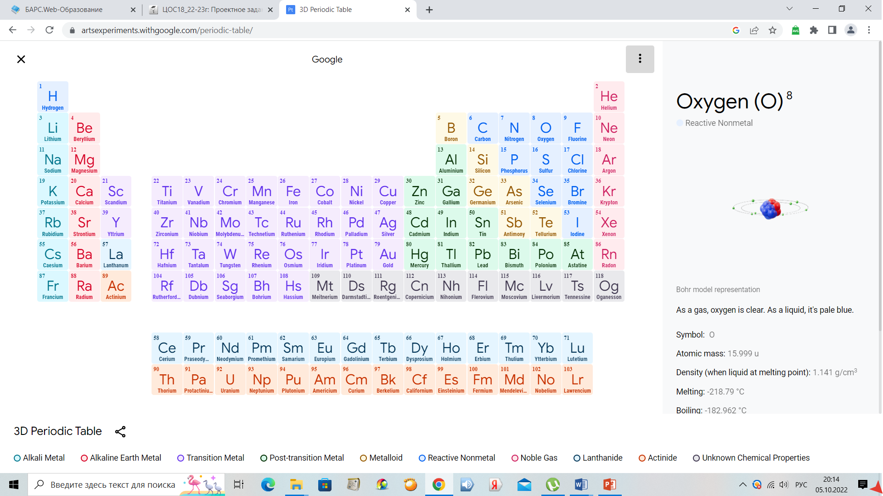 | Интерактивная Периодическая система Д.И. Менделеева с анимированными 3 D – моделями атомов химических элементов | Определяют понятия «энергетический уровень», «орбиталь», «форма орбитали», «завершенный (незавершенный) энергетический уровень», определять закономерность взаимосвязи номера периода (группы) и распределения электронов в атоме, | М – выявляют причинно -следственные связи; Анализируют и систематизируют информацию; Формулируют выводы  П – через смысловое чтение самостоятельно выбирают информацию, интерпритируют текст в графическую модель атома, рисунок  , схему (по собственному выбору)  Р – обучающийся самостоятельно ставит цель, выбирает пути достижения цели, выбирать наиболее эффективные источники информации (печатная или интерактивная форма ПСХЭ)  К – включают в словарный запас химические термины, грамотно формулируют аргументы и выводы, уважительно относятся к собственному и стороннему мнению | Осознают значение труда Д.И. Менлелеева для науки, гордость за достижения отечественных ученых, осознают необходимость широкого кругозора в современном мире, применяют знания и навыки из других областей (физика, информатика)

